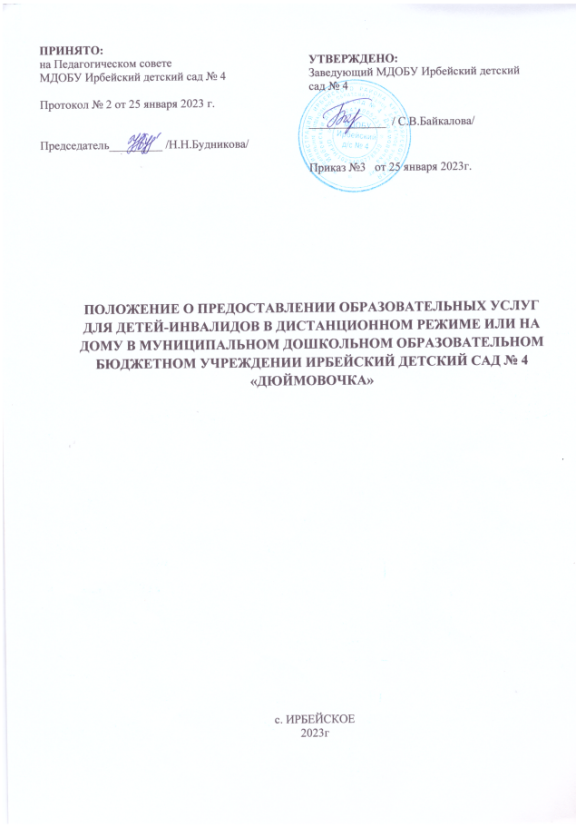

**1. Общие положения**

1.1. Настоящее Положение о предоставлении образовательных услуг для детей-инвалидов в дистанционном режиме или на дому (далее – Положение) разработано для Муниципального дошкольного образовательного бюджетного учреждения Ирбейский детский сад № 4 «Дюймовочка» (далее-образовательная организация), структурного подразделения и филиалов образовательной организации:

-Муниципальное дошкольное образовательное бюджетное учреждение Ирбейский детский сад № 4 «Дюймовочка» – Ирбейский детский сад «Золотой ключик»;

-Муниципальное дошкольное образовательное бюджетное учреждение Ирбейский детский сад № 4 «Дюймовочка» – Чухломинский детский сад;

-Муниципальное дошкольное образовательное бюджетное учреждение Ирбейский детский сад № 4 «Дюймовочка» – Маловский детский сад;

-Муниципальное дошкольное образовательное бюджетное учреждение Ирбейский детский сад № 4«Дюймовочка» – Стрелковский детский сад

и регламентируется следующими нормативно-правовыми документами:

- Федеральным Законом Российской Федерации «Об образовании в Российской Федерации» № 273-ФЗ от 29.12.12 г.;

- Письмом MОиН РФ от 10.12.2012 г. №07-832 «Методические рекомендации по организации обучения на дому детей-инвалидов с использованием дистанционных образовательных технологий»;

- Федеральным законом «О социальной защите инвалидов в РФ» от 02.07. 2013 г. №185-ФЗ;

- Уставом образовательной организации

1.2. Дистанционное обучение - способ организации процесса обучения, основанный на использовании современных информационных и телекоммуникационных технологий, позволяющих осуществлять обучение на расстоянии без непосредственного контакта между педагогом и воспитанником.

1.3. Обучение на дому — это получение образования, при котором освоение адаптированной основной образовательной программы дошкольного образования осуществляется вне дошкольного образовательного учреждения. Обучение проводят педагоги образовательной организации, к которой прикреплен ребенок.

1.4. Цель дистанционного обучения и обучения на дому детей-инвалидов - создание специальных условий обучения и воспитания, учитывающих особые образовательные потребности детей с ограниченными возможностями здоровья посредством индивидуализации и дифференциации образовательного процесса для их успешной социализации, обеспечения их полноценного участия в жизни общества, эффективной самореализации в различных видах профессиональной и социальной деятельности.

1.5. Настоящее Положение определяет порядок организации дистанционного обучения и обучения на дому детей с ОВЗ, которые по состоянию

здоровья временно или постоянно не могут посещать образовательную организацию (далее - дети-инвалиды).

**2. Организация процесса дистанционного обучения и обучения на дому детей-инвалидов**

2.1. Права и обязанности воспитанников, осваивающих адаптированные образовательные программы с использованием дистанционных образовательных технологий и обучающихся на дому, определяются законодательством Российской Федерации.

2.2. Получение образовательных услуг в дистанционной форме и обучение на дому возможно по всему комплексу занятий, предусмотренных учебным планом адаптированной основной образовательной программы (далее - АООП). Выбор занятий может осуществляться родителями (законными представителями) по согласованию с образовательной организацией

2.3. Получающие образовательные услуги в дистанционном режиме или на дому имеют все права и несут все обязанности, предусмотренные законом Российской Федерации «Об образовании» и Уставом образовательной организации, наравне с воспитанниками других форм дошкольного образования, могут принимать участие во всех проводимых образовательной организацией развивающих, культурных и, спортивных мероприятиях.

2.4. Отчисление воспитанника, получающего образовательную услугу в дистанционном режиме или на дому производится приказом заведующего образовательной организации после расторжения договора о получении образования в дистанционной форме или истечения срока его действия.

**3. Организация процесса дистанционного обучения или обучения на дому детей-инвалидов в образовательной организации**

3.1. Предоставление образовательных услуг в дистанционном режиме или на дому осуществляется на принципе добровольного участия детей с ОВЗ на основании заявления родителей (законных представителей) при наличии рекомендаций, содержащихся в соответствующем заключении психолого-медико-педагогической комиссии, либо в индивидуальной программе реабилитации ребенка-инвалида, разрабатываемой федеральным учреждением медико-социальной экспертизы (далее -рекомендации специалистов). Дистанционное обучение детей-инвалидов и обучение на дому осуществляется индивидуально.

3.2. Для организации предоставления образовательных услуг в дистанционном режиме или на дому детей-инвалидов образовательная организация осуществляет следующие функции:

- проводит мероприятия по обеспечению информационно-методической поддержки дистанционного обучения детей с ОВЗ;

- осуществляет организацию методической и психолого-педагогической помощи родителям (законным представителям) воспитанников с ОВЗ в процессе дистанционного обучения или обучения на дому;

- информирует родителей (законных представителей) о порядке и условиях дистанционного обучения детей с ОВЗ или обучения на дому.

3.3. Основанием для организации индивидуального обучения детей с ОВЗ в дистанционном режиме или на дому является:

- письменное заявление родителей на имя заведующего образовательной организации и медицинское заключение лечебного учреждения.

3.4. Родители (законные представители) детей-инвалидов, желающие обучать детей с использованием дистанционных образовательных технологий или на дому, представляют в образовательную организацию следующие документы:

- заявление по форме;

- копию документа об установлении инвалидности;

- справку о рекомендованном обучении ребенка-инвалида на дому;

- медицинское заключение специалистов государственного медицинского учреждения (по ведущему диагнозу ребенка) об отсутствии противопоказаний для длительной работы на компьютере;

- копию паспорта родителя (законного представителя)

3.5. Заведующий образовательной организации издает приказ об организации индивидуального обучения на дому или в дистанционном режиме, которым назначаются педагоги для осуществления образовательного процесса, устанавливаются сроки обучения, определяется индивидуальный учебный план и календарный график. Контроль за организацией образовательного процесса возлагается на заместителя заведующего по ВМР.

3.6. С целью обеспечения прав воспитанника на получение качественного образования формы обучения и объем образовательной нагрузки воспитанника могут варьироваться в зависимости от особенностей психофизического развития, индивидуальных возможностей и состояния здоровья детей с ОВЗ.

3.7. Содержание учебно-методического комплекса, позволяющего обеспечить освоение и реализацию АООП ДО при организации дистанционного обучения детей с ОВЗ или обучения на дому, должно соответствовать федеральному государственному образовательному стандарту дошкольного образования.

3.8. С учетом технических возможностей, при наличии согласия образовательной организации и педагогических работников, осуществляющих образовательный процесс с ребенком-инвалидом, рабочее место оснащается аппаратно-программным комплексом и обеспечивается доступом к сети Интернет в образовательной организации

**4. Финансовое обеспечение индивидуального обучения детей-инвалидов в дистанционном режиме или на дому:**

4.1. Индивидуальное обучение детей с ОВЗ в дистанционном режиме или на дому предоставляется воспитанникам образовательной организации бесплатно.

4.2. В случае болезни педагога администрация образовательной организации обязана произвести замещение занятий другим специалистом.

4.3. В случае болезни воспитанника педагог, труд которого оплачивается по тарификации, обязан отработать не проведённые часы. Сроки отработки согласовываются с родителями (законными представителями).

**5. Права и обязанности участников образовательного процесса:**

5.1. Права и обязанности воспитанников:

Воспитанник, родитель (законный представитель) имеют право:

- на получение дошкольного образования в соответствии с федеральным государственным образовательным стандартом дошкольного образования;

- вносить предложения по совершенствованию образовательного процесса в администрацию образовательной организации

- защищать законные права ребенка:

- обращаться для разрешения конфликтных ситуаций к администрации образовательной организации;

- вносить предложения по составлению расписания занятий, по составлению индивидуального учебного плана с учетом способностей и интересов ребенка.

Воспитанник, родитель (законный представитель) обязаны:

- соблюдать требования образовательной организации

- уважать честь и достоинство работников образовательной организации

- соблюдать расписание занятий и находится в часы, отведенные для проведения занятий, дома;

- ставить педагогов в известность о рекомендациях врача, особенностях режима;

- создавать условия для проведения занятий, способствующих освоению знаний;

- своевременно информировать образовательную организацию об отмене занятий в случае болезни ребенка и возобновлении занятий;

5.2. Педагогические работники имеют права, предусмотренные Законом РФ «Об образовании»

Педагог образовательной организации» обязан:

- выполнять рабочие программы с учетом склонностей и интересов детей;

- знать специфику заболевания, особенности режима и организации домашних занятий и занятий в дистанционном режиме;

- не допускать перегрузки, составлять индивидуальный тематический план;

- согласовывать с родителями (законными представителями) расписание занятий;

- поддерживать контакт с воспитанником и родителями (законными представителями), выявлять привычки и особенности воспитанника, состояние здоровья детей с ОВЗ.

Администрация образовательной организации обязана:

- обеспечивать воспитанников специалистами из числа педагогических работников;

- оказывать участникам образовательного процесса методическую и консультативную помощь, необходимую для освоения реализуемых АООП ДО;

- контролировать выполнение учебных программ, составление плана индивидуального обучения, оформление и ведение документации.

**6. Заключительные положения.**

6.1. Вопросы, не урегулированные настоящим Положением, подлежат урегулированию в соответствии с действующим законодательством РФ, Уставом образовательной организации и иными локальными актами образовательной организации.

6.2. Настоящие Положение действует до принятия нового положения